**柏楚电子2024届春季校园招聘**

**【柏Xer】和一群朋友 做伟大的事业**

**【公司介绍】**

柏楚电子（股票代码：688188）成立于2007年9月，柏楚电子是一家从事激光领域工业自动化解决方案的研发、生产和销售的高新技术企业和重点软件企业，致力于为制造业提供稳定、高效的自动化控制解决方案，推动中国工业自动化的发展。作为国家首批从事光纤激光切割成套控制系统开发的民营企业，公司主营业务系为各类激光切割设备制造商提供以激光切割控制系统为核心的各类自动化产品，相关产品在中低功率段已具备广泛的市场认知度和良好的用户口碑。为了不断适应市场变化和满足业务拓展的需求，柏楚电子积极布局智能焊接和精密微加工的业务航道，产品已广泛应用于制造业多个细分垂直场景。

截至2023年底，集团累计获得473项知识产权授权（含专利权、软件著作权、商标权等）。公司相关技术完整覆盖了业务领域内所需的 CAD 技术、 CAM 技术、 NC 技术、传感器技术和硬件设计技术五大类关键技术。并先后获得“国家高新技术企业”、国家级“专精特新”小巨人、“上海市科技小巨人企业”、“上海市劳动关系和谐达标企业”、“上海硬核科技TOP100”企业等多项荣誉资质。

柏楚电子下设多家分子公司，总部位于上海，在济南、武汉、南京、佛山等地设有办事处。公司坚持以技术创新突破为竞争力，不断适应市场变化与业务拓展的要求，持续打造与优化具备柏楚特色的高效流程化组织。

**【公司环境】**现代化办公大楼，集智能研发中心和休闲娱乐天地于一体。坐落于上海闵行紫竹高新科技园，靠近5号、15号地铁线，比邻上海交大、华师大及众多世界名企。配备专属员工食堂、咖啡厅、健身房、室内篮球馆、羽毛球场、图书室……Dream workplace 加入柏楚即可拥有！

**【薪酬福利】**

校招岗位薪酬区间：

① 产品、研发岗位年薪19-42w

② 非产品、研发类岗位年薪14-25w

③ 博士人才年薪50w+，详情可面议

员工福利抢先知：

柏Xer专属一卡通，三餐零食饮品随心选；丰富节日礼包，带薪旅游机会，签约、入职、周年纪念专属好礼享不停！

应届生/留学生/人才引进/居转户等多渠道落户机会，6险2金 (补充公积金，商业医疗险）、员工班车、住房补贴、优质公租房源、购房无忧基金、高额婚育礼金......方方面面保障你的无忧生活！

春节带薪假期14天起、带薪病假、各类法定节假日及奖励假期，我们想得比你更周全！

**【成长发展空间】**入职即配备定制导师，做你专业学习积累和职业发展的明灯，为你的成长、成才保驾护航；

通用&专业双路线培训，丰富的培训资源让你在学习中持续积累，在实践中不断成长；

晋升通道多元化，内部发展机会多多，技术、产品、项目、管理等多个通道，未来发展无限可能。

**【企业文化氛围】**我们倡导工程师文化，为创新培育自由的土壤；

我们拥有开放、包容、多元化的信息平台，鼓励柏Xer自由交流、敢于尝试、不怕犯错，在一次次问题的研讨和解决中成长突破。

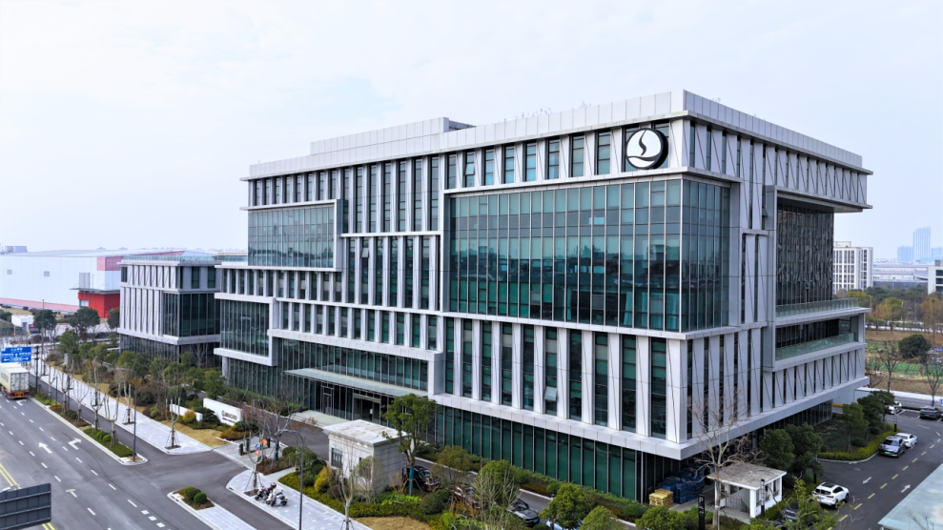

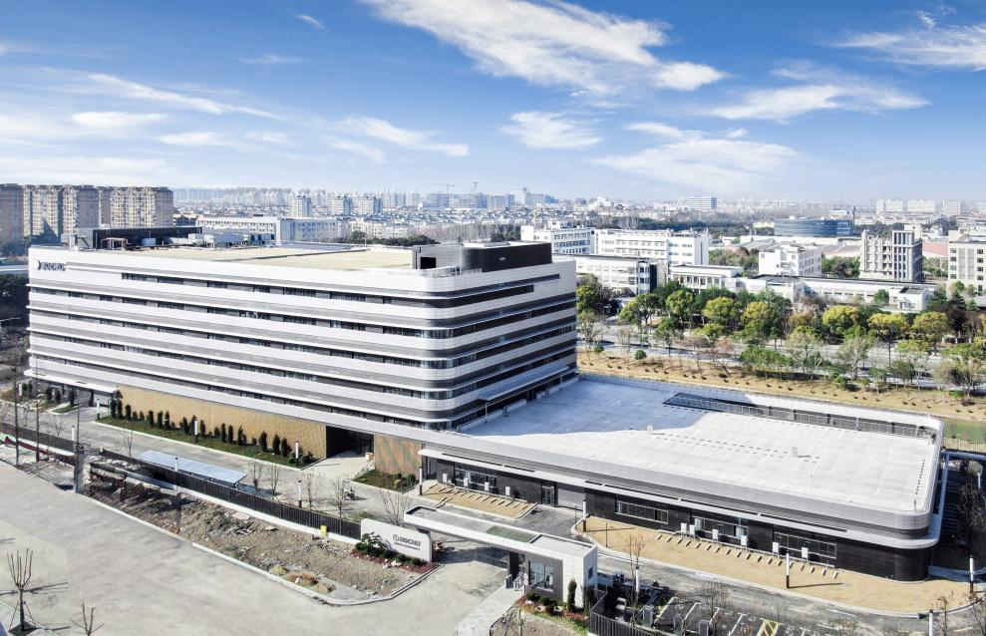

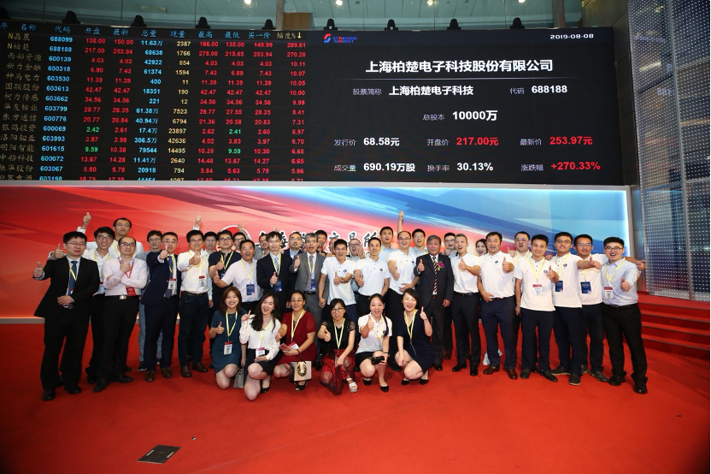

**【岗位速递】**

**软件研发类-14**

图形开发工程师、算法工程师、C++开发工程师、图形算法预研工程师、图形算法研究员、AI算法研究工程师、软件开发工程师、数控系统开发工程师、运动控制工程师、软件测试工程师、机器视觉工程师、嵌入式开发工程师、前端开发工程师、java开发工程师

**硬件研发类-11**

硬件系统工程师、振镜系统工程师、电子设计工程师、电机驱动设计工程师、电机控制算法工程师、电机结构工程师、硬件测试工程师、光电测试工程师、光学设计工程师、光学应用工程师、PCB设计工程师

**市场服务类-5**

技术支持工程师、技术支持工程师（海外）、用户运营工程师、客户经理（海外）、销售运营专员

**产品管理类-1**

产品经理助理

**技术应用类-2**项目助理、项目管理工程师

**质量类-1**供应商质量管理工程师

**专业职能类-3**

人力资源管培生、行政管培生、企业文化专员

**软件研发类**

|  |  |
| --- | --- |
| 【图形开发工程师J10385】  岗位职责：  1.参与CAD图形数据库的开发和优化；  2.学习主流的图形建模引擎，参与CAD图形算法的开发和优化并撰写技术文档；  3.参与三维渲染引擎的开发和优化；  4.根据客户和产品要求，迭代现有的CAD产品，开发与CAD相关的图形功能；  5.调研产品需求，根据行业需求开发新的CAD产品。  任职要求：  1.理工科相关专业（计算机、软件、数学、电气、机械等优先），本科及以上学历;  2.熟练掌握一门编程语言，熟悉数据结构；  3.了解AutoCAD、Solidworks等软件优先。 | 【算法工程师J10384】  岗位职责：  1.负责我司通用算法、图形算法的维护、实现、文档编写以及测试代码编写；  2.根据产品的需求与使用场景以及对竞品、文献或开源代码进行分析，设计、优化算法，并能独立进行功能demo开发；  3.持续优化算法结构，维护代码的可读性、可扩展性、可复用性。  任职要求：  1.本科及以上学历，计算机、电气、机械、数学等理工科相关专业；  2.要求思维缜密，有良好的算法与数据结构基础和编码习惯；  3.综合工作能力要求：良好的产品层面分析及设计能力，解决复杂算法问题的坚韧性，良好的问题总结及陈述能力；  4.熟悉计算几何、数值算法、线代等图形学、数学知识者优先。 |
| 【运动控制工程师J10398】  岗位职责：  1.参与运动控制、伺服控制、多轴控制算法的研究与开发；  2.参与路径优化等最优化算法的研究；  3.参与高精密控制系统的研发。  任职要求：  1.本科及以上学历，自动控制（自动化）专业；  2.深入学习过经典控制理论和现代控制理论；  3.熟练使用控制建模和分析，进行模型分析和算法仿真。  4.参与实际项目，或电机控制者优先。 | 【C++开发工程师J10399】  岗位职责：  1.参与机器人离线编程与仿真软件的开发；  2.参与图形与图像的算法开发；  3.参与应用软件相关需求的开发和维护，提升软件性能与用户体验。  任职要求：  1.机械、自动化、电子、通信、计算机等相关专业，本科及以上学历；  2.精通C++等编程语言；  3.熟悉开源CAD内核OpenCASCADE者优先。 |
| 【图形算法预研工程师J10467】  岗位职责：  1.算法开发：设计、开发和优化高效的计算几何算法，用于处理复杂的几何模型，如曲线、曲面和三维实体，解决与几何相关的实际工程问题，如CAD建模、模拟仿真、路径规划和组合优化等。  2.数学建模：挑战复杂的技术问题，将实际问题抽象为数学问题，并提出有效的创新性解决方案，分析和验证算法的数学正确性，保证在各种情况下的稳定性和可靠性。  任职要求：  1.学历及专业：本科及以上学历，计算机、数学、物理，机械工程及自动化、信息工程以及电气工程等相关专业。  2.代码能力：熟练掌握一门面向对象编程语言，熟练掌握数据结构与算法相关知识；  3.合作沟通：有合作、交流、责任意识，有清晰的语言表述能力和优秀的理解能力；  4.思维能力：深厚的代码阅读和分析能力，能够迅速理解复杂的代码结构和逻辑，高效的定位和解决问题；  5.学习能力：对新技术和工具保持好奇心，愿意不断学习和适应变化；  6.工程能力：能对模型、算法、场景进行抽象和标准化，并进行自测自查，确保开发的功能、性能满足项目要求。  【加分项】  1.数学基础好（计算几何、线性代数、图论，数值计算方法）；  2.有三方库分析调用和优化经验；  3.熟悉CAD/CAM领域，对这些领域感兴趣，有相关软件或算法开发经验者。 | 【图形算法研究员J10468】  岗位职责：  1.攻克CAD/CAM领域相关产品技术难题，跟进最新技术，提升产品竞争力。  2.为新产品研发提供技术支撑，参与完成技术验证和可行性研究；  3.技术整合：跨团队合作，整合不同团队开发的模块或组件，确保系统整体的一致性和协同工作；任职要求：  1.学历及专业：博士研究生学历，有相关经验者可放宽至硕士研究生学历，计算机、数学、物理、机械工程及自动化、信息工程以及电气工程等相关专业。  2.编程能力：熟练掌握一门面向对象编程语言，熟练掌握数据结构与算法相关知识，代码质量高，有较强的测试能力；  3.思维能力：卓越的创新思维和问题解决能力，对解决复杂算法问题有韧性，善于寻找非传统的解决方案；  4.需求分析：具备良好的需求分析和理解能力，能站在产品层面，准确地理解用户或项目经理提出的需求；  5.沟通能力：能够以清晰、简明的语言向各种角色解释复杂的技术概念，确保团队的共识，并有高度的责任意识；  6.学习能力：能够快速掌握新知识，具有快速阅读理解国内外文献的能力。  【加分项】  1.数学基础好（计算几何、线性代数、图论，数值计算方法）；  2.有三方库分析调用和优化经验；  3.熟悉CAD/CAM领域，对这些领域感兴趣，有相关软件或算法开发经验者；  4.熟悉Solidworks，AutoCAD、UG和 Tek la等相关软件的使用；  5.有过SigGraph，CAD，CAGD等论文发表者优先考虑。 |
| 【AI算法研究工程师J10469】  岗位职责：  1.AI算法研发：研发AI算法攻克工业软件领域的技术难题。  2.项目开发：将AI算法应用到具体场景中，并保持持续优化。  3.论文阅读分析：阅读学术论文，跟进相关方向AI算法的发展。  4.AI技术支持：为产品研发提供AI技术支持，提出技术方案，参与技术验证。  任职要求：  1.学历及专业：本科及以上学历，计算机、数学、物理、机械工程及自动化、信息工程以及电气工程等相关专业。  2.编程能力：熟练掌握Python和Pytorch或其他AI领域常用的编程语言，熟练掌握数据结构与算法相关知识。  3.思维能力：具有创新思维和数学建模能力，注重问题和算法的细节。  4.沟通能力：能清晰地向不同背景的人讲述复杂的技术概念。  5.学习能力：能快速掌握新知识，能快速阅读文献。  6.合作意识：能和团队融洽相处，有高度的责任意识。  【加分项】  1.有良好的数学基础，尤其是组合优化、计算几何、概率统计、线性代数、数值计算方法等。  2.对AI4CO、生成模型/AIGC、强化学习其中之一有较深入的理解。  3.熟悉CUDA编程。 | 【嵌入式开发工程师J10383】  岗位职责：  1.负责公司新产品相关嵌入式软件开发及公司现有产品的设计改进；  2.负责编写嵌入式驱动程序和应用程序；  3.完成自动化设备控制系统的调试和测试、开发文档编写。  任职要求:  1.本科及以上学历，计算机，自动化或相关专业；  2.熟练掌握C/C++语言开发；  3.有一定的硬件基础，理解原始图，熟悉常用接口；  4.有良好的软件编程习惯，能撰写相关的技术文档。 |
| 【数控系统开发工程师J10396】  岗位职责：  1.负责Windows应用软件相关需求的开发和维护；  2.负责持续提升Windows应用软件的性能与用户体验；  3.负责应用软件相关的技术预研。  任职要求：  1.本科及以上学历，计算机、软件工程、自动化、机电工程等相关学科，1-5年相关工作经验；  2.有良好的面向对象设计方法和编程思想，具有良好的编码习惯，编程语言不限；  3.熟悉客户端界面开发、网络编程、多线程开发，了解TCP/IP协议、HTTP协议；  4.有良好的设计能力、解决问题的能力、沟通能力；  5.能接受一定程度出差，有较强抗压能力和学习能力 | 【软件开发工程师J10404】  岗位职责：  1.负责应用软件相关需求的开发和维护；  2.负责持续提升应用软件的性能与用户体验；  3.负责应用软件相关的技术预研。  任职要求：  1.本科及以上学历，计算机、软件工程、自动化、机电工程等相关专业；  2.有良好的面向对象设计方法和编程思想，具有良好的编码习惯，编程语言不限；  3.熟悉网络编程、多线程开发，了解TCP/IP协议、HTTP协议；  4.有良好的设计能力、解决问题的能力、沟通能力。 |
| 【软件测试工程师J10355】  岗位职责：  1.根据项目需求，制定测试计划和方案，编写测试用例；  2.搭建测试环境，完成软件的功能和系统测试，完成测试报告；  3.对测试问题进行报告和跟踪，及时反馈测试结果；  4.主动提供测试中的反馈和优化建议，持续改进项目质量；  5.与一线市场建立沟通，时刻关注客户和用户反馈的问题；  6.定期完成质量回溯，落实改进意见；  7.跟进项目的进度，保证按期发布。  任职要求:  1.本科及以上学历，机械、自动化等相关专业；  2.熟悉测试理论知识、了解测试流程；  3.对软件测试工作有浓厚兴趣，善于发现问题、分析问题、定位问题；  4.工作细致认真，有耐心，责任心强，抗压力强。 | 【前端开发工程师J10388】  岗位职责：  1.根据工作安排高效、高质地完成代码编写，确保符合规范的前端代码规范；  2.负责公司现有项目和新项目的前端修改调试和开发工作；  3.与设计团队紧密配合，能够实现设计师的设计想法；  4.与后端开发团队紧密配合，确保代码有效对接，优化网站前端性能；  5.负责不同平台的兼容性调试，包括主流PC浏览器及手机浏览器的兼容；  6.负责整体web前端用户体验及改进工作；  7.负责前端编码技术规范制定及文档撰写。  任职要求:  1.本科以上学历；  2.计算机相关专业；  3.理解Web标准，关注前端技术发展动向；  4.有HTML、CSS、JavaScript基础；  5.热爱开源技术，参与过开源项目加分。 |
| 【java开发工程师J10400】  岗位职责：  1.参与产品平台的功能开发；  2.参与完成编码设计、测试、上线等相关文档的规范制定、技术文档撰写；  3.能够与前端、测试、运维人员沟通合作，保证功能顺利上线、稳定运行；  4.及时响应并处理已上线系统问题，保障应用系统的稳定运行。  任职要求:  1.本科及以上学历，计算机相关专业优先；  2.熟练掌握Java，熟悉常见类库，掌握常用数据结构与算法；熟悉python/go/C#者优先；  3.熟悉使用SSH或SSM框架开发，有Redis、Netty、MQ中间件使用经验者优先；  4.熟练使用MySql、熟练编写Sql，有一定的查询优化经验；  5.做事积极主动，勤于思考，具有高度的责任感与团队合作精神。 | 【机器视觉工程师J10397】  岗位职责：  1.开发拥有工业级稳定性的桌面客户端和服务端软件；  2.参与图像处理算法的设计和开发工作；  3.参与三维成像算法的研究及优化；  4.参与机器视觉设备的整体调试。  任职要求：  1.机械、自动化、电子、通信、计算机等相关专业，本科及以上学历；  2.精通C/C++；  3.精通数字图像处理的相关知识。 |

**硬件研发类**

|  |  |
| --- | --- |
| 【硬件系统工程师J10267】  岗位职责：  1.系统层面优化硬件产品，包括但不限于电路设计、嵌入式开发、上位软件开发、电机控制算法等；  2.在控制算法、软件实现、电路设计的交叉领域上，起到承上启下的作用，解决多知识域耦合的复杂问题；  3.学习能力强，定期搜集行业内竞品信息和论文，持续提升系统设计能力。  任职要求：  1.电气类、自动化、机械类专业，本科及以上学历，熟悉数字电路、模拟电路；  2.熟悉信号与系统、数字信号处理、自动控制原理、通信原理等至少1-2项；  3.有一定的C/C++编程能力。 | 【振镜系统工程师J10328】  岗位职责：  1.负责振镜控制方案的设计和仿真；  2.负责振镜轨迹算法和联动算法的设计和仿真；  3.协同其它工程师进行样机调试和系统联调；  4.负责振镜控制系统中的疑难问题定位及分析。  任职要求：  1.硕士及以上学历，相关研究方向，或本科+3年以上工作经验，有过新能源，3C行业经验的优先；  2.精通运动控制算法，熟练掌握C或C++ ；  3.有振镜/电磁式MEMS微镜的控制器开发经验优先；  4.有备状态空间控制器/状态观测器开发经验优先。 |
| 【电子设计工程师J10394】  岗位职责：  1.参与数字及模拟硬件研发和PCB电路板设计绘制；  2.对已定型的产品进行生产技术服务和技术改进工作；  3.协助机械工程师完成整机产品的开发。  任职要求：  1.电子电路及电子信息科学类相关专业，本科及以上学历；  2.具有模拟电路调试及PCB制板经验者优先；  3.会熟练使用PCB软件及具有开发产品经验者优先。 | 【电机驱动设计工程师 J10158】  岗位职责：  1.负责伺服驱动器的硬件和嵌入式软件开发工作；  2.负责对伺服驱动器软件及整个运动控制系统进行功能、性能测试；  3.绘制硬件原理图、PCB，完成调试测试；  4.完成产品开发过程中的产品规格书等各类文档，并及时归档；  任职要求：  1.电力电子、电气传动、电气自动化相关专业，本科及以上学历；  2.熟悉嵌入式软件设计，掌握C语言，熟练使用CCS开发环境，有FPGA开发经验者优先；  3.熟悉电机拖动理论，熟练掌握自动控制理论及PID算法；  4.熟练掌握磁场定向控制、电流矢量控制等控制理论及相关算法处理，熟悉各种滤波理论和使用方法，有算法仿真经验者优先；  5.熟悉前馈原理，了解动力学基本理论，有震动抑制、电机参数识别经验者优先；  6.熟悉Ethercat等总线标准，有相关总线开发经验者优先；  7.具有较强的学习、创新能力，独立工作能力强，并具有团队精神，有较强的沟通、协调能力，愿意接受挑战。 |
| 【电机控制算法工程师 J10420】  岗位职责：  1.负责永磁同步电机、其它特种电机控制系统内策略及算法的设计与开发；  2.在MATLAB/Simulink环境中进行电机控制算法的模型开发；  3.用C/C++实现算法的嵌入式落地、调试及验证；  4.参与高精密控制系统的研发。  任职要求：  1.电机控制、机械电子、自动化控制等相关专业，本科及以上学历；  2.熟悉经典控制理论和现代控制理论；  3.有最优控制、观测器开发经验者优先；  4.参与过电机控制项目者优先；  5.精通C/C++、熟悉ST、TI开发平台者优先；  6.有良好的团队协作能力；踏实、勤奋；有较强的学习新事物的能力。 | 【电机结构工程师 J10436】  岗位职责：  1.承担电机系列化产品、定制产品的结构方案开发；  2.跟进电机制作及电机性能测试，审核电机性能试验报告，主导电机结构相关技术攻关；  3.完成与结构相关的计算校核，并编写电机设计相关的文档；  4.与工艺工程师协作，解决产线结构相关生产问题，优化生产工艺，提高生产质量，降低成本；  5.系统性规划所负责产品系列的电机平台，提高电机零部件的通用化、标准化水平。  任职要求：  1.机械工程，电气工程，车辆工程、自动化等电机相关专业本科及以上学历，从事电机结构设计2-3年或有相关实习经验者优先；  2.掌握电机基本理论，熟悉电机结构；  3.熟悉电机生产和工艺流程，成功开发至少1个量产的电机结构方案；  4.掌握电机优化方法者优先；  5.熟练掌握至少1个仿真软件（结构仿真、热仿真、多物理仿真、电机驱动联合仿真）者优先；  6.有良好的团队协作能力；踏实、勤奋。 |
| 【硬件测试工程师J10371】  岗位职责：  1.针对关键物料样品导入前制定测试方案，搭建环境进行功能测试验证；  2.硬件产品黑、白盒测试及可靠性测试（EMC、环境兼容性等）测试用例编写及测试计划实施并完成测试报告；  3.针对现有关键物料、竞品物料拟定相关测试验收规范，建立部分物料备用库；  4.对存在重大设计问题或出现集中售后品质问题的产品物料，搭建模拟实验环境进行复现、测试分析，给出改进意见。  任职要求：  1.本科及以上学历，电子电路相关专业优先，有测试相关实习或工作经验优先；  2.具备电子电路知识、运动控制知识、了解可靠性标准；  3.熟练使用Office办公软件，相关调试软件工具；  4.善于沟通思考、责任心强、有较强的动手能力、独立工作能力强。 | 【光电测试工程师J10342】  岗位职责：  1.负责新产品开发各阶段产品的测试，按照项目开发计划，合理制定测试计划、调配测试资源，及时有效完成新产品开发测试工作；  2.根据新产品、新技术的设计原理，制定合理的测试用例、测试方法，完善公司内部产品验收标准；  3.积极复现、分析测试问题、售后问题，配合设计人员快速解决设计缺陷；  4.推进公司新的测试设备、测试工具工装的开发，保证测试覆盖的全面性，并提高测试效率；  5.参与实验室的管理维护工作，做好实验室日常运营，做好测试仪器、工具、设备的管理维护；  6.配合公司生产运营部门，做好产品、设备相关的技术支持；  7.配合市场部门适当出差，进行产品应用、售后相关技术支持工作。  任职要求：  1.机电一体化工程、电气工程、自动化、机械、材料等相关专业（电气、自动化优先），本科以上；  2.专业知识扎实，在校专业成绩优秀、对自己的毕业设计或研究课题有充分且深入的了解和独立的思考和研究；  3.主动性高，具备较强的自学能力，做事仔细认真、注重细节；  4.原则性强（对产品质量不让步），强烈的责任心（不因各种原因懈怠、降低工作质量）；  5.要求具有较好的沟通、组织能力，勤奋、有吃苦耐劳的精神；  6.有明确的职业规划，清晰地自我认知和坚定顽强的信念。 |
| 【光学设计工程师 J10207】  岗位职责：  1.设计并开发光学系统，包括技术调研、概念设计、光学设计、光学部件选型、光学安装调试等。  2.新产品导入前标准制定，协助解决生产过程中的不良解析与验证。  3.相关技术文件的编制和修改，制定测试方法及标准流程。  4.产品的光学故障原因分析，并制定解决方案。  任职要求：  1.光学等相关专业，本科及以上学历；  2.熟练掌握光学相关软件的使用；  3.熟悉光学元件加工工艺及镀膜工艺；  4.勤奋好学，动手能力强，具有探索精神。 | 【光学应用工程师 J10380】  岗位职责：  1.掌握公司相关产品的技术资料，学习激光工艺相关的物理/化学知识及模型；  2.协助应用团队进行功能测试和新工艺的研发，撰写测试文档；  3.能够接受出差，分析客户现场的疑难问题，总结问题并提炼需求；  4.参与公司的基础预研，配合组织建立/完善工艺方面各个知识维度的体系架构。  任职要求：  1.本科以上学历，理工科专业，空气动力学/金属材料相关专业优先；  2.学习能力较强，能熟练阅读国外专利文献者优先。 |
| 【PCB设计工程师J10395】  岗位职责：  1.负责封装设计、PCB布局布线、PCB仿真、Gerber文件输出、SMT生产文件输出等PCB设计流程；  2.与PCB板厂沟通确认制板过程中的工程问题；  3.组织PCB评审，参与公司项目评审，提出PCB设计方面的建设性意见；   4.参与制定及维护公司PCB规范文件；   5.配合实验室改进，单板通过公司产品等级测 试；   6.协助进行PCB设计的成本、效率、质量改进。任职要求：  1.本科及以上学历，理工科背景；  2.具备PCB设计、仿真经验者优先；  3.具有团队合作精神和独立思考能力。 |  |

**市场服务类**

|  |  |
| --- | --- |
| 【技术支持工程师J10387】  岗位职责：  1.为客户提供现场技术支持；  2.协助研发开展需求调研和分析工作；  3.负责公司新产品的推广、产品培训；  4.适应长期的出差（7-15天/月）。  任职要求：  1.电气，机械，自动化等相关专业,本科；  2.熟悉自控原理、三维绘图软件等优先  3.良好的学习能力、沟通能力、抗压能力，亲和有耐心，有较好的奋斗意识。 | 【技术支持工程师（海外）J10454】  工作职责：  1.技术支持工作：负责公司产品推广，为客户提供现场技术支持，含产品售前、交付、售后；  2.产品信息收集：问题、需求收集；  3.市场信息收集：行业信息，客户信息等；  4.能接受海外出差。  任职要求：  1.本科及以上学历，电气，机械，自动化等工科专业，应届或1-2年工作经验；  2.中英文熟练，接受外籍留学生；  3.熟悉自控原理、三维绘图软件等优先；  4.良好的学习能力、沟通能力、抗压能力，强自驱，目标导向；  5.Base地：上海、济南。 |
| 【用户运营工程师J10391】  岗位职责：  1.技术服务：通过柏楚社群，为软件终端用户提供远程技术支持，含日常技术答疑、持续优化需求文档资料、客户培训资料等，保障用户良好使用体验；  2.产品优化：在与用户沟通过程中，洞悉用户需求，借助用户回访等形式，开展需求调研和分析工作，推动软件产品改进；  3.其他：产品运营相关事项的配合、支撑；领导交办的其他事项。  任职要求：  1.本科及以上学历，工科专业优先；  2.有运营经验优先；  3.耐心，具有较强的责任心，自我驱动力、学习能力、沟通能力、喜欢帮助他人解决问题。 | 【客户经理（海外）J10455】  工作职责：  1.根据年度业务目标，分解并制定实施销售计划，挖掘销售线索；  2.维护客户关系，实时关注客户需求与动向，协同输出大客户要货计划；  3.针对性的调整客户销售策略，夯实后续业务合作基础，拓展后续业务合作方向；  4.通过业务拜访或者调研等方式，不定期收集及反馈客户及行业信息；  5.主动协同内部资源，及时处理来自客户的投诉、反馈、建议等，提高客户满意度。  任职要求：  1.本科以上机电一体化、自动化控制/电气等理工科相关专业；  2.有海外销售经验、工业行业产品销售经验优先；或有同行业丰富实习经历；  3.责任心强，积极接受工作挑战，具备较强的抗压能力、沟通表达能力；  4.可接受海外出差。 |
| 【销售运营专员J10185】  岗位职责：  1.负责建立、完善、设计部门内部的流程搭建、实施与优化；  2.负责整合市场销售信息，计算各产品业务线的月度需求预测；  3.协调供应链资源或跨部门沟通支持，确保产品交付及各项工作顺利开展；  4.负责编制中心内部文档，定期整理销售数据报告与分析。  任职要求：  1.本科及以上学历；  2.做事严谨细致，具备较强的执行力及沟通能力；  3.具备良好的服务意识及团队意识；  4.善于逻辑思考，具备良好的数据分析能力。 |  |

**产品业务管理类**

|  |  |
| --- | --- |
| 【产品经理助理J10386】  岗位职责:  1.协助产品经理收集并调研相关的用户需求，能完成需求初稿录入；；  2.协助产品的发布管理，运营、推广工作，利用各种媒体工具进行产品卖点推广和宣传；  3.协助产品经理完成项目日常管理与技术支持工作，协调项目过程实施，包括沟通、会议、项目管理等；  4.配合产品经理进行活动策划，达到潜在用户收集、提升产品用户粘性等目的。  任职要求：  1.本科及以上学历，计算机类、机械、自动化相关专业；  2.具有工控自动化、互联网、激光行业需求分析，产品过程管理，产品运营推广等实习经验者优先；  3.良好的沟通、团队协作、文字表达能力，较强的学习能力。 |  |

**技术应用类**

|  |  |
| --- | --- |
| 【项目助理 J10424】  岗位职责：  1.根据项目计划协助跟踪和推动解决项目实施过程中的问题，积极汇报和推动项目进程，督促未完成事项；  2.协助有效管理项目关键路径、关键风险；  3.协助项目经理协调各项目所需资源，跨职能合作工作的开展，建立有效的沟通合作机制，确保研发各环节高效协同；  4.项目会议组织及会议记录，项目工作汇总，项目文档、资料整理；  5.掌握控制项目整个流程，并协调组织完成项目各阶段的文档输出，协助处理项目流程及优化工作；  6.部门内其他日常管理工作处理。  任职要求：  1.本科及以上学历，机电、电气相关专业优先；  2.熟练掌握各类常用办公软件，如office等；  3.有较强的自驱力和逻辑分析能力，良好的学习能力、沟通协调能力及团队合作精神，积极主动、认真负责；  4.有研发项目管理助理工作经验者优先。 | 【项目管理工程师 J10273】  岗位职责：  1.根据项目计划，协助跟踪和解决项目实施过程中的问题，积极汇报和推动项目进程，督促未完成事项；  2.协助有效管理项目关键路径、关键风险；  3.协助项目经理协调各项目所需资源，跨职能合作工作的开展；  4.掌握控制项目整个流程，协助处理项目流程及优化工作；  5.部门内其他日常管理工作处理，部门主管安排事项。  任职要求：  1.本科及以上学历，电气、机电、电子相关专业；  2.社招1-3年工作经验，接受优秀应届生；  3.熟练掌握各类常用办公软件；  4.有较强逻辑分析能力，良好的学习能力、沟通协调能力及团队合作精神，有自驱力、总结复盘和问题解决能力；  5.积极主动、认真负责。 |

**质量类**

|  |  |
| --- | --- |
| 【供应商质量管理工程师 J10462】  岗位职责：  1.负责物料质量，及时分析、反馈、解决并验证物料现场质量问题，审查供应商8D报告，提出改进意见；  2.参与研发及试产阶段、变更物料沟通及评审，并提出质量隐患及改善建议；  3.参与供应商现场审核，并提出改善建议；  4.制定新物料检验标准、实施供应商质量管理方案；  5.对相关工作流程、资源提出优化建议，持续改善。  任职要求：  1.本科及以上学历，机电、自动化等工科类专业优先；  2.有供应商质量管理实习经验者优先；  3.熟悉ISO9001质量体系者优先；  4.熟练使用QC、8D分析等品质管理工具；  5.良好的沟通技能/跨部门沟通能力，能承受较大的工作压力。 |  |

**专业职能类**

|  |  |
| --- | --- |
| 【人力资源管培生 J10413】  岗位职责：  1.根据公司战略需要，提前储备优秀人才，在人力资源各模块进行轮岗学习；  2.协助人力资源管理各项实务的推进及持续优化；  3.可与业务部门搭档，促进人力资源战略在业务部门的有效规划；  4.参与部门的共同任务并合作完成，如校园招聘、柏士计划等。  任职要求：  1.本科及以上学历，人力资源，社会工作、劳动与社会保障、心理学、工商管理、企业管理等人力资源相关专业优先；  2.性格开朗，具有较强的责任心和良好的职业操守；  3.具有强烈的成长意愿和自我驱动力，善于规划自身发展目标和路径；  4.具有较强的逻辑思维、学习能力和数据分析能力；  5.具有较强的沟通协调和文字表达能力，能够全面、及时、灵活、有效地处理各项工作；  6.具有较强的抗压能力和良好的团队合作力；  7.优秀学生干部优先。 | 【行政管培生 J10374】  岗位职责：  1.根据公司战略需要，提前储备优秀人才，在行政管理各模块进行轮岗学习；  2.协助集团行政管理各项实务的推进及持续优化；  3.参与部门的共同任务并合作完成，如分子公司行政管理、办公楼管理、活动策划执行、员工福利及关怀等。  任职要求：  1.本科及以上学历，行政管理、企业管理等相关专业优先；  2.性格开朗，具有较强的责任心和良好的职业操守；  3.具有强烈的成长意愿和自我驱动力，善于规划自身发展目标和路径；  4.具有较强的逻辑思维、学习能力和数据分析能力；  5.具有较强的沟通协调和文字表达能力，能够全面、及时、灵活、有效地处理各项工作；  6.具有较强的抗压能力、良好的服务意识与团队合作精神良好的团队合作力；  7.优秀学生干部优先。 |
| 【企业文化专员 J10464】  岗位职责：  1.负责企业文化价值观的具象化落地（文化活动），基于公司价值观策划组织氛围提升方案并执行落地；  2.能够理解公司价值观的核心底层逻辑，联同咨询公司，梳理公司企业文化宣传策略、行为标准等，对公司IP周边有创意想法；  3.能够独立撰写创意文案或方案，对不同场景下的遣词造句有文字敏感度，并能有利用公司已有资源，输出完整活动方案并执行落地；  4.能够配合公司大型活动的策划、方案与执行落地；  5.公司交办的其它任务。  任职要求：  1.本科、研究生学历，文学、语言类、传媒等相关专业优先；  2.具备良好的表达能力，包括口头表达、书面沟通、组织协作交流；  3.具备良好的文案功底，能独立撰写文案；  4.具备良好的团队合作意识，能主动推进工作，主动解决问题，主动承担责任，积极沟通；  5.具备快速学习能力，对新工具、新知识持乐观开放态度，乐于实践；  6.具有企业文化工作经验者优先。 |  |

**招聘网站：**

<https://fscut.zhiye.com/>



**总部地址：**

上海市闵行区兰香湖南路1000号

**其他工作地点：**

南京、济南、武汉、佛山

（暂时仅开放技术支持岗位）

**面试流程：**

简历初筛-笔试（研发、技术、产品岗）-面试（复试、终面）-Offer环节

**扫码关注「柏楚招聘」**

了解柏楚最新招聘资讯



点击**「加入柏楚」一键投递**

**和一群朋友，做伟大事业**

**Friends for Endeavors**